TERME
TİCARET VE SANAYİ ODASI BASIN BÜLTENİ
HAZİRAN/2022 SAYI:6
ODAMIZ ÜYESİNE HAYIRLI OLSUN ZİYARETİ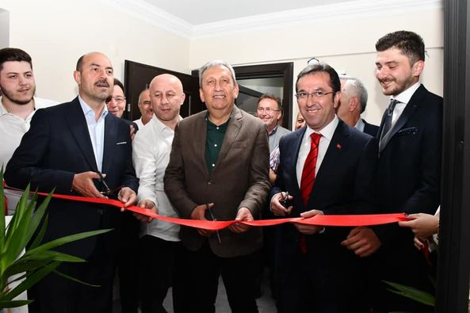Terme Ticaret ve Sanayi Odası Yönetim Kurulu Başkanı Ahmet Ekmekçi,Odamız üyesi Arif Berke Başar’a ait Mühendislik ve Mimarlık Ofisi’nin açılışına katılım sağladı.
Üyemiz Sayın Arif Berke Başar'a yeni iş yerinde bereket ve bol kazançlar diliyoruz.
AYLIK GERÇEKLEŞTİRİLEN İSTİŞARE TOPLANTISI
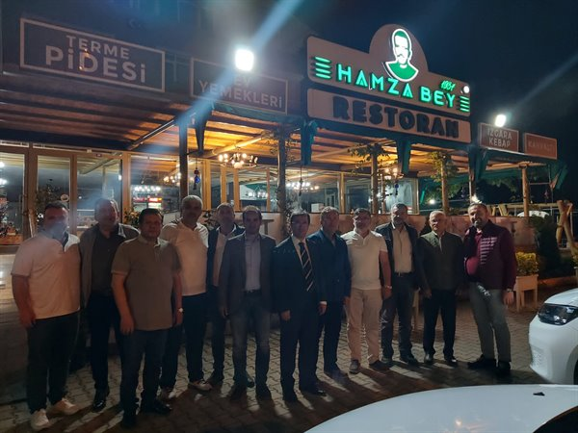Aylık gerçekleştirilen İlçe istişare toplantısı Terme Ticaret ve Sanayi Odası ev sahipliğinde yapıldı.Terme Kaymakamı Metin Maytalman’ın başkanlığında gerçekleştirilen toplantıya Sivil Toplum Kuruluşları Temsilcileri ve Meclis üyeleri katılım sağladı.İlçemiz genel sorunları ve Çözüm önerileri hakkında bilgi alışverişinde bulunuldu.

TERME TSO'DAN SAMSUN VALİSİ DOÇ.DR.SN.ZÜLKİF DAĞLI'YA ZİYARET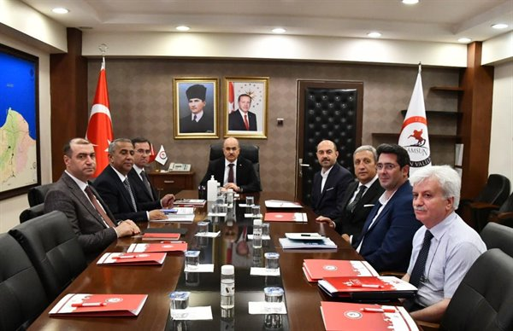Terme Ticaret ve Sanayi Odası Yönetim Kurulu Başkanı Ahmet Ekmekçi ,İlçe Kaymakamı Metin Maytalman ve Terme Belediye Başkanı Ali Kılıç ile birlikte Terme’miz için büyük öneme sahip Sera İhtisas OSB’nin kurulum çalışmaları ve OKA Projeleri üzerine istişare toplantısını Samsun Valimiz Doç. Dr. Sn. Zülkif Dağlı başkanlığında gerçekleştirdi. İlçemizin gelişimine ve kalkınmasına büyük katkı sağlayacak OSB’mizin kurulumu için çalışmalarımız tüm hızıyla devam ediyor.
YATIRIM TEŞVİKLERİ BİLGİLENDİRME TOPLANTISI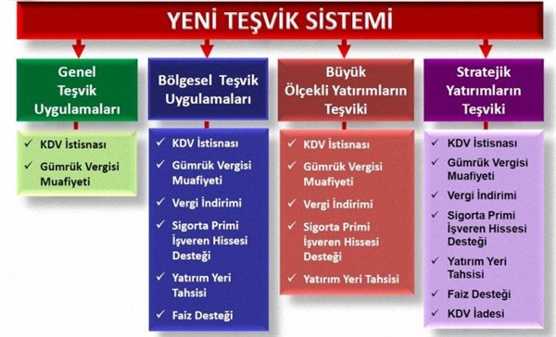Terme İlçemiz Yatırım Teşviklerinde Artık Daha Fazla Destekleniyor!
Terme, 3305 sayılı Yatırımlarda Devlet Yardımları Hakkında Karar çerçevesinde verilen devlet desteklerinde gelişmiş ilçe statüsünde olduğundan Samsun merkezi ile aynı grupta yani 3.bölge kapsamında değerlendiriliyordu. 1 Ocak 2021 tarihinde ilçelerin sosyo-ekonomik durumuna göre belirlenen ilçe bazlı yatırım teşvik sisteminde Samsun’un az gelişmiş 8 ilçesi daha fazla destek oran ve sürelerine sahipken Terme bu ilçeler arasında yer almamıştı. Bununla birlikte 13 Mayıs 2022 tarih ve 31834 sayılı Resmi Gazetede yayımlanan Cumhurbaşkanı Kararı ile 8 ilçeye Terme ve Lâdik de ilave edilmiştir. Bu çerçevede Terme’de yapılacak yatırımlar artık 3 yerine 4. bölgeye verilen destek oran ve sürelerinden faydalanma imkânına kavuşmuştur.Söz konusu teşvikler hakkında TSO üyelerimize bilgilendirme toplantısı yapılması planlanmaktadır. Bu itibarla yeni sistemde Terme ilçemizin yatırım teşvikleri açısından durumunu tanıtmak üzere 16 Haziran 2022 Perşembe günü saat 14.00’te Terme TSO Konferans Salonunda Orta Karadeniz Kalkınma Ajansı (OKA) Samsun Yatırım Destek Ofisi Koordinatörü Burak AYDOĞDU tarafından bilgilendirme yapılacaktır. Üyelerimize duyurulur!
TERME TİCARET VE SANAYİ ODASINDA TEŞVİK UYGULAMALARI VE MEVZUATI HAKKINDA BİLGİLENDİRME TOPLANTISI GERÇEKLEŞTİRİLDİ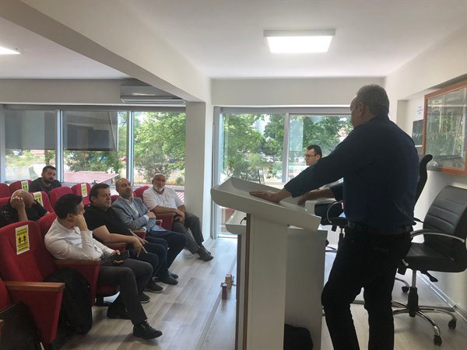Terme Ticaret ve Sanayi Odası tarafından, Türkiye’de uygulanan yatırım teşvik mevzuatı ve uygulamaları hakkında bilgilendirmelerde bulunmak ve sanayi sektörünün devlet destekleri ile ilgili sorun ve önerilerini görüşmek amacıyla, “Teşvik Uygulamaları ve Mevzuatı Bilgilendirme Toplantısı” gerçekleşti.Terme Ticaret ve Sanayi Odası Toplantı Salonunda gerçekleştirilen ve Orta Karadeniz Kalkınma Ajansı Genel Sekreteri İbrahim Ethem ŞAHİN,OKA Samsun Yatırım Destek Ofisi Koordinatörü Burak AYDOĞDU’nun konuşmacı olarak katıldığı toplantıya Terme TSO Yönetim Kurulu Başkanı Ahmet EKMEKÇİ ,Meclis Başkanı Mehmet KÖRPE ,Terme Belediye Başkanı Ali KILIÇ,Terme TSO Yönetim Kurulu ve Meclis Üyeleri, sanayici üyeler katıldı. Toplantının açılış konuşmasını yapan TERME TSO Yönetim Kurulu Başkanı Ahmet EKMEKÇİ, ‘’Sanayi altyapılarının tesislerle donatılmasında teşvikler şüphesiz itici bir güçtür. İş dünyası olarak bu gücü doğru kullanmak ve tüm imkânlardan istifade etmek için bu toplantıyı organize etmiş bulunmaktayız. Yoğun programına rağmen davetimize gelerek Terme iş dünyası ile birlikte olma nezaketi gösteren Orta Karadeniz Kalkınma Ajansı Yetkililerine destek ve katkılarından dolayı teşekkür ediyorum’’ dedi. Türkiye’de uygulanan teşvik yasası hakkında detaylı bir sunum yaparak, sağlanan destekler hakkında ayrıntılı bilgiler verdi. Yatırım Teşvik sistemi hakkında ayrıntılı bilgilendirmede bulunan OKA Samsun Yatırım Destek Ofisi Koordinatörü Burak AYDOĞDU, KDV İstisnası, Gümrük Vergisi Muafiyeti, Vergi İndirimi, Faiz Desteği, Yatırım Yeri Tahsisi, Sigorta Primi İşveren Hissesi Desteği, Sigorta Primi Desteği, KDV İadesi gibi destek unsurlarının olduğunu anlattı.Son dönemde yapılan önemli değişiklikle, “Asgari yatırım tutarları, 4. 5. 6. Bölgelerde 1 milyon 500 bin TL’dir. Stratejik yatırımlar için belirlenen asgari sabit yatırım tutarı 50 milyon TL’dir. Bölgesel Teşvik Uygulamaları için ise asgari 1.500.000 TL’den başlamak üzere desteklenen her bir sektör ve her bir il için ayrı ayrı belirlenmiştir. Toplantıya Katılım Sağlayan Terme Belediye Başkanı Ali KILIÇ Terme Belediyesi olarak Yatırımcının Yanında olduklarını ve önlerine çıkan engelleri kaldırmak için elimizden geleni her zaman yapmaya hazırız dedi.Toplantı sonrasında Yönetim Kurulu Başkanı Ahmet EKMEKÇİ Orta Kardeniz Kalkınma Ajansı Genel Sekreteri İbrahim Ethem Şahin ve OKA Samsun Yatırım Destek Ofisi Koordinatörü Burak AYDOĞDU’yateşekkür etti. Kalkınma Ajansı Genel Sekreteri Şahin ise ‘’Bugün sizlerle birlikte olmaktan büyük bir mutluluk duyduğumu ifade etmek istiyorum. Orta Kardeniz Kalkınma Ajansı olarak her zaman sizlerin yanınızda olduğumuzu belirterek, saygılarımı sunuyorum” dedi.
BABALAR GÜNÜNÜZ KUTLU OLSUN